**分享&邀请格式说明**

1. 邀请好友链接格式
2. 图示

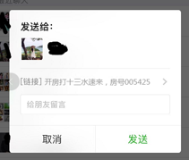

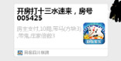

1. 格式
   1. 格式

标题：房号：XXXXX 玩法类型

正文：人数,规则,局数,倍数，支付方式

* 1. 说明
* 邀请发送的显示的内容都是房间的属性信息，按照格式根据玩家填充创建房间设置的属性信息
* 标题： 房号和玩法类型 用 空格间隔，字体加粗，字号比正文大1号
* 正文：各属性之间用逗号间隔“,”
* 房号：即6位自然数
* 玩法类型：经典玩法、抢庄玩法、全一色（针对十三水）
* 人数：即房间允许的人数
* 规则：即房间的具体规则，设置几个显示几个
* 局数：即选择的局数设定
* 倍数：即选择的倍数设定
* 支付方式：即选择的支付类型
  1. 范例

**房号：888888 经典玩法**

10人，带鬼，打枪+1，中途可进，带马：方块5，10局，房主支付

1. 说明

* 微信的分享均是通过链接的方式表现，链接的URL要可配置；分享成功后，用户点击链接会打开链接指定的页面
* 标题和正文跟游戏走，不同游戏内容不一样；取对应游戏的房间属性

1. 推广分享链接格式
2. 图示

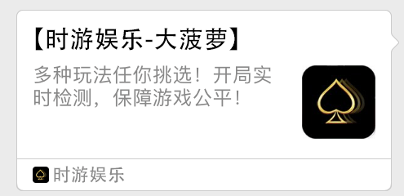

1. 格式
   1. 格式

标题：【时游娱乐-XXXXX】

正文：多种玩法任你挑选，开局实时检测，保证游戏公平

* 1. 说明

标题的XXXXXX为子游戏名称，如大菠萝、拼十

正文内容与游戏有关，不同游戏说明不同

1. 战绩分享链接格式
2. 图示

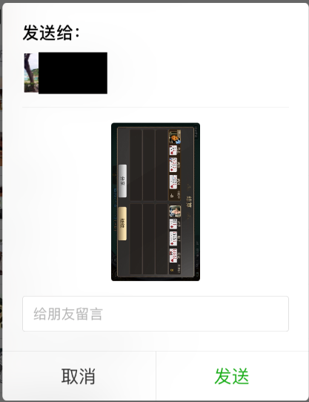 发送

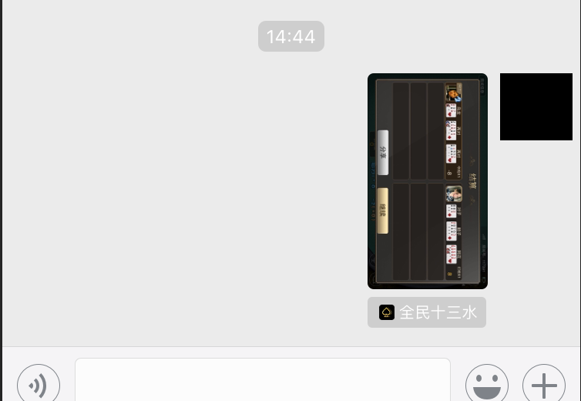发送后

1. 格式
   1. 格式

直接截图当前游戏的界面

* 1. 说明
* 微信分享图片有大小显示，截图图片是注意图片压缩
* 分享后图片会以缩略图的形式在朋友圈中显示